**FLUJOGRAMA DE ATENCIÓN DE CASOS – TOE – RRHH – 2021**

**SI**

**SI**

**NO**

**NO**

**SI**

**DETECCIÓN DE CASO**

Los educadores identifican las situaciones de conducta inadecuada, deficiencias académicas, problemas familiares, de salud, otros.

**EL CASO ES ABORDADO POR EL EDUCADOR**

**INFORMA Y REGISTRA EVIDENCIAS EN SIEWEB - DRIVE**

Si el caso es conductual

**COORDINACIÓN DE RELACIONES HUMANAS**

Entrevista con los PPFF

**INFORMA Y REGISTRA EVIDENCIAS EN SIEWEB - DRIVE**

**COORDINACIÓN DE TOE**

Entrevista con los PPFF donde se le informará que su hijo será derivado a la **oficina de Psicopedagogía.**

**INFORMA Y REGISTRA EVIDENCIAS EN SIEWEB - DRIVE**

**TERMINA EL CASO**

**EL CASO ES ABORDADO POR EL TUTOR**

Tutoría Individual, Tutoría Grupal, Tutoría Familiar

**INFORMA Y REGISTRA EVIDENCIAS EN SIEWEB - DRIVE**

Informe final al comité de tutoría y orientación educativa y al **DIRECTOR**

**TERMINA EL CASO**

**SUBDIRECCIÓN**

Entrevista con los PPFF

**INFORMA Y REGISTRA EVIDENCIAS EN SIEWEB - DRIVE**

**TERMINA EL CASO**

**SEGUIMIENTO DEL COMITÉ DE TUTORÍA Y ORIENTACIÓN EDUCATIVA DEL COLEGIO**

**(DERIVACIÓN EXTERNA ESPECIALIZADA Y FICHA DE SEGUIMIENTO)**

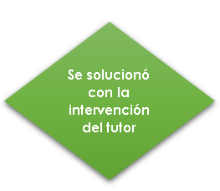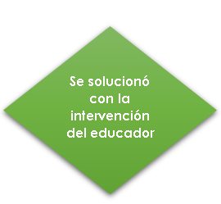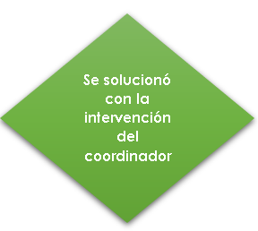

**NO**